Муниципальное автономное дошкольное образовательное учреждение

центр развития ребенка детский сад- №17г. Кропоткин

муниципального образования Кавказский район

**Конспект занятия**

**Образовательная область «Художественно-эстетическое развитие»**

**Изобразительная деятельность «Аппликация»**

**на тему: «Наш город»**

**в старшей группе компенсирующей направленности**

**«Березка», «Березка-1»**

Воспитатель: Шушпанова Е.А.

2022г

**Конспект ООД**. **Аппликации из бумаги**. «**Наш город»**. **Старшая группа**.

*Цель занятия.*Учить передавать в аппликации образ городской улицы.

*Задачи.* Учить детей вырезать дома из бумаги, сложенной гармошкой или дважды пополам. Совершенствовать технику вырезания ножницами; на глаз по прямой (стены домов), по косой (крыши) и по сгибам (окошки). Развивать композиционные умения – при создании панорамы города ритмично располагать дома рядами.

 Оборудование и материалы: лист ватмана формат А4, прямоугольные листы разной величины для домов, полоски голубого и желтого цвета для окон, и различные прямоугольники для крыш и дверей, ножницы, кисти для клея, клей, салфетки для каждого ребенка.

Предварительная подготовка. Просмотр слайдов с видами нашего города.

Методы и приемы работы с детьми: показ, сюрпризный момент, игровая ситуация, объяснение, вопросы к детям.

 Ход занятия:

*«Дома на нашей улице»*.

Ребята, вчера мы с вами смотрели слайды о нашем городе.

Что вам понравилось? Красивый наш город?

А как называется улица, где стоит наш садик? Какие на ней дома?

-Высокие, большие, красивые.

Давайте будем строителями и построим наши дома из бумаги.

Пальчиковая гимнастика.

Сегодня мы будем работать с ножницами. Надо работать аккуратно.

Давайте разомнём наши пальчики.

*«Снежная»* физкультминутка.

Мы ладошки выставляем,

Ловить снежинки начинаем!

Раз, поймали, два, поймали!

Не устали? Не устали!

Раз, поймали, два, поймали!

И конечно, не устали!

А снежинок много-много!

И растут везде сугробы.

Снег в ладошки наберём

И лепить снежки начнём!

Лепим, лепим, лепим ком

И бросаем вверх потом!

Поиграли без заботы,

А теперь спешим к работе!

Уточнение приёмов работы.

Предложить каждому ребёнку выбрать прямоугольник для стены дома.

Уточнить, как они его расположат на листе бумаги.

Выбрать прямоугольники для крыш, полоски для окон и дверей.

Уточнить, как сделать крышу, как вырезать окна, чтобы они были

одинаковые.

Самостоятельная работа детей.

Наблюдение воспитателя за аккуратной работой детей.

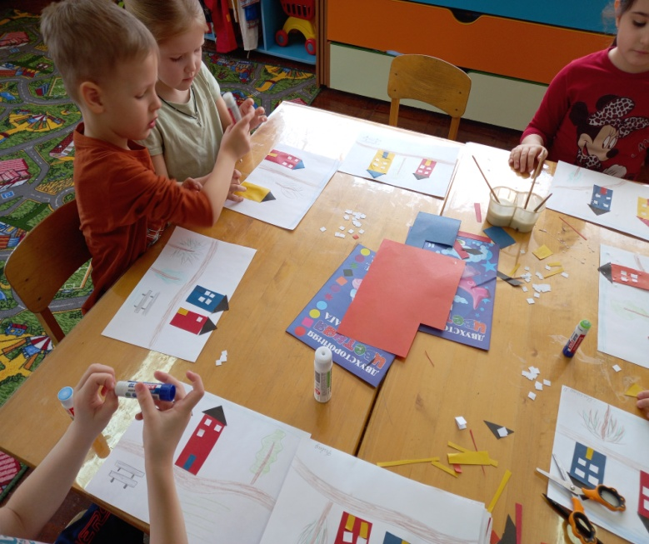Вырезание каждым ребёнком крыши, окон и дверей и наклеивание на

прямоугольник дома.

*Физкультминутка.*

Упражнения для снятия общего или локального утомления

А часы идут, идут.

Тик-так, тик-так,

В доме кто умеет так?

Это маятник в часах,

Отбивает каждый такт *(Наклоны влево-вправо.)*

А в часах сидит кукушка,

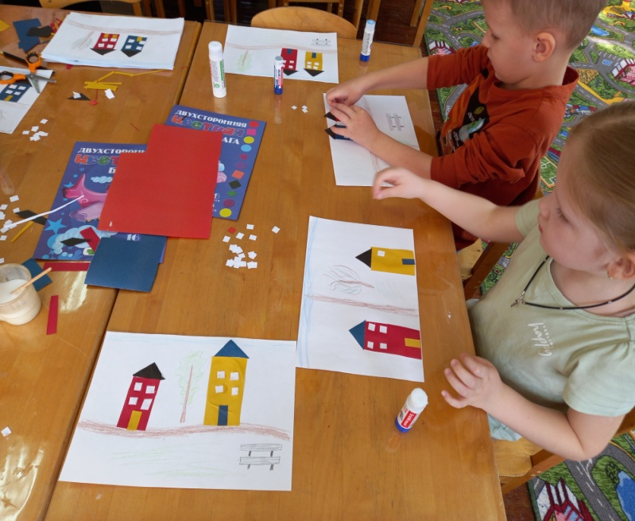У неё своя избушка. *(Дети садятся в глубокий присед.)*

Прокукует птичка время,

Снова спрячется за дверью, *(Приседания.)*

Стрелки движутся по кругу.

Не касаются друг друга. *(Вращение туловищем вправо.)*

Повернёмся мы с тобой

Против стрелки часовой. *(Вращение туловищем влево.)*

А часы идут, идут, *(Ходьба на месте.)*

Иногда вдруг отстают. *(Замедление темпа ходьбы.)*

А бывает, что спешат,

Словно убежать хотят! *(Бег на месте.)*

Если их не заведут,

То они совсем встают. *(Дети останавливаются.)*

Итог занятия.

Вы сегодня молодцы. Посмотрите, как становится красиво, когда вы вместе

трудитесь. Молодцы.

